Hammer Man

It‘s Hammer Time!

**by** Hammer Nice!

|  |  |  |  |
| --- | --- | --- | --- |
| Alina Quentmeier | Jaromir Paarmann | Andreas Edmeier | Harun Ahmadie |
| Game Design | Game Design | Programming | Art |

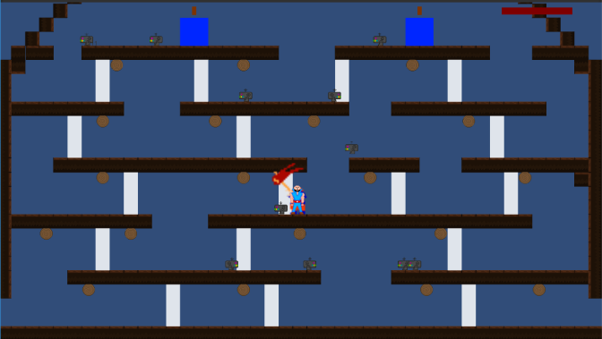**Vision Statement**

“Hammer Man” ist ein im Arcade Stil gehaltener Action Platformer für den PC. Der Spieler übernimmt die Rolle von Hammer Man, einem Superhelden, der eine amerikanische Vorstadt der 80er mit seinem riesigen Hammer und wuchtigen Schlägen gegen eine Invasion kleiner Roboter verteidigt. Man bewegt Hammer Man mit den Pfeiltasten über die verschiedenen Etagen eines der Häuser der Vorstadt, das in einer 2D Seitenansicht dargestellt wird.

**Fakten**

**Genre:** Single Screen Platformer

**Platform:** PC

**Kamera:** 2D Seitenansicht, Stationär

**Art:** Comic, Pixel

**Setting:**

**Programme**: Unity, Piskel, Visual Studios

**Zielgruppe:** Action und Arcade Liebhaber

**Core Mechaniken**

**Laufen**: Links (A), Rechts (D)

**Treppen steigen:** Wenn vor Treppe (W)

**Runterspringen**: von Ebenen herunterspringen

**Gegner** mit Hammer **zertrümmern**

**Spawner** mit Hammer **zerstören**

**Core Features**

**Gegner spawnen, Gegner versuchen zu entkommen, Gegner bekämpfen, Bevölkerung beschützen**